项目名称：即时通讯软件
文档编号：1.0

即时通讯软件（IM）
项目概要设计

总页数 |  | 正文 |  | 附录 |  | 生效日期
编制 |  |  |  | 批准

修 改 履 历

修改编号 | 日期 | 修改人 | 版本号 | 修改内容
1 | 8-30 | 张椿琳 | 0.1 | 创建
2
3
4
5

目 录
1 文档概述 4
1.1 文档目的和范围 4
1.2 术语/缩略语 4
1.3 参考文档 4
2 系统结构图 5
3 模块概述 5
3.1 模块功能定义 5
3.2 模块结构 6
4 接口说明 7
4.1 数据结构定义 7
4.2 函数 9
4.2.1 界面模块接口函数 9
4.2.2 功能模块接口函数 10

文档概述

文档目的和范围
对项目进行一个完整且详细的设计，用于代码开发时的参照。

术语/缩略语
序号 | 术语/缩略语 | 说明
1 | Qt | Qt 是一种函数库是用来帮助制作图形交互界面的。
2 | Socket | Socket 又称"套接字"，应用程序通常通过"套接字"向网络发出请求或者应答网络请求。
3 | MySQL | MySQL 是一种关系数据库管理系统，关系数据库将数据保存在不同的表中。
3 | GTK | 是一套创建用户图形界面的可继承性工具包

参考文档
序号 | 文档名 | 作者 | 时间 | 版本
1 | 概要设计模板.doc | 东软集团股份有限公司 | 2009.11.9 | 0.8.0-0.0.0
2

系统结构图
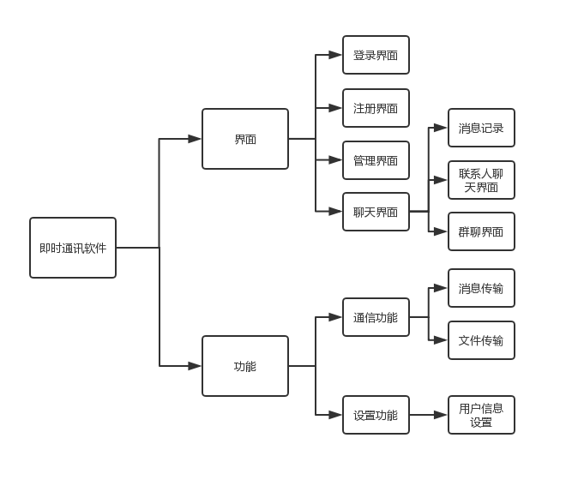

模块概述

模块功能定义
3.1.1界面模块
序号 | 模块 | 功能点 | 功能点详细内容
1 | 登录界面 | 校验用户输入字符串 | 验证用户输入的帐号密码是否合法
2 |  | 传送数据到服务端 | 将用户填写的数据从客户端提交到服务端
3 |  | 返回匹配结果 | 返回结果：0,1,2,3。0表示成功；1表示用户名不存在；2表示密码错误；3表示已经登录。
4 | 注册界面 | 校验用户输入字符串 | 验证用户输入的账号密码是否合法
5 |  | 传送数据到服务端 | 将用户填写内容客户端提交到服务端
6 |  | 验证注册ID | 如果用户名已经被注册，则不允许注册，提示用户重新填写用户名
7 |  | 存储到数据库 | 如果允许注册，则存储入数据库，返回注册成功
8 | 管理界面 | 显示联系人和群组 | 以列表形式呈现联系人和群组的头像和名称
9 |  | 联系人分组 | 组内列表展示联系人，分组可以展开和收起
10 |  | 请求通信 | 双击联系人可以发起通信请求，打开聊天框
11 | 聊天界面 | 信息显示 | 聊天框信息区域显示对方的头像、用户名
12 |  | 消息显示 | 聊天框显示接收到的和已发送的信息
13 |  | 时间显示 | 聊天框显示每一条消息接收或者发送出的时间
14 |  | 文字编辑 | 编辑框中可以录入消息，点击回车或者发送按钮可以发送消息
15 |  | 文件传输 | 点击文件传输按钮进入文件传输界面，或者对方发送文件来，显示文件传输界面和文件信息，文件传输界面可以选择发送/接收文件
16 |  | 消息记录 | 聊天过程中，历史消息自动保存在数据库  用户选择产看历史记录时，从数据库中提取消息记录，显示在消息记录框
3.1.2功能模块
序号 | 模块 | 功能点 | 功能点详细内容
1 | 通信功能 | 发送消息 | 用户在文本编辑框中键入消息按下回车或者点击发送，消息即开始发送
2 |  | 接收消息 | 用户收到消息，会有提示音提示查看，消息显示在聊天对话框中
3 |  | 发送文件 | 用户点击聊天窗口上的发送文件按钮进入文件传输界面，选择要发送的文件，点击发送文件即可发送  文件传输过程中，可以选择取消发送  当对方选择接收或者拒收时给出提示
4 |  | 接收文件 | 对方发来文件时给出提示，并可选择是否接收  提示显示文件详细信息，包括文件名，文件格式，文件大小  选择接收时，可以选择文件保存位置，拒绝接收则退出文件传输界面
5 | 设置功能 | 修改个人信息 | 用户可在管理界面选择更改信息，对用户名，密码，头像进行修改
6 |  | 校验用户输入字符串 | 验证用户输入的用户名和密码是否合法
7 |  | 存储到数据库 | 如果修改信息，则存储入数据库，返回修改成功

模块结构
模块名称 | 模块类型 | 概要说明
登陆注册界面 | 界面模块 | 调用登录信息函数登录，调用判断函数判断注册信息合法
用户主界面 | 界面模块
聊天框界面 | 界面模块
文件传输界面 | 界面模块
分组界面 | 界面模块 | 对不同联系人进行分组管理
更改设置 | 功能模块 | 更改用户名密码等信息
收发信息 | 功能模块
收发文件 | 功能模块
消息提醒 | 功能模块 | 收到消息时触发提示音
聊天记录 | 功能模块 | 调用函数从数据库中调取消息记录

接口说明

数据结构定义
typedef strcut user_tag
{
char user_id[25];//用户名
char username[50];//用户昵称
char password[16];//用户密码
int user_state;//登录状态
}acUser;//记录用户信息

Typedef struct message_tag
{
char message_content[1000];//消息内容
unsigend int message_size; // 消息大小
unsigend int message_time;//消息发送时间
char message_sendto[25];//消息寄送方
char message_sendfrom[25];//消息接收方
message_tag()
{
message_size = sizeof(message_content);
}
}acMessage;

Typedef struct file_tag
{
char filename[50];//文件名称
unsigend int file_size; // 文件大小
char fileform[10];//文件格式
char file_sendto[25];//文件寄送方
char file_sendfrom[25];//文件接收方
}acFile;
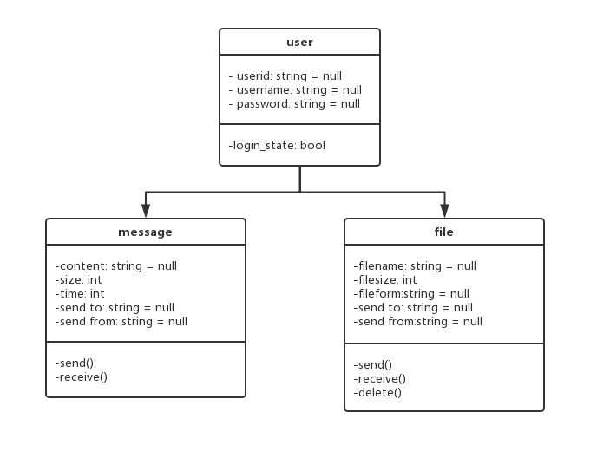

函数

界面模块接口函数

check_login_input

函数名 | check_log_in_input
功能概要 | 检查用户输入的账号密码时候是否合法
记述形式 | int check_log_in_input (char *user_id, char* password)
参数
类型 | 变量名 |  | I/O | 说明
char* | user_id |  | I | 账户
char* | password |  | I | 密码
返回值 | 类型 | int | 说明
返回值 | 值 | 0 | 输入合法
返回值 | 值 | 1 | 用户名含有非法字符
返回值 | 值 | 2 | 密码不合法(长度或非法字符)

check_register_input
函数名 | check_register_input
功能概要 | 检查用户输入注册信息是否正确
记述形式 | int check_register_input (char *user_id, char* password)
参数
类型 | 变量名 |  | I/O | 说明
char* | user_id |  | I | 账户
char* | password |  | I | 密码
返回值 | 类型 | int | 说明
 | 值 | 0 | 输入合法
 | 值 | 1 | 用户名含有非法字符
 | 值 | 2 | 密码不合法(长度或非法字符)

check_user_id_exist
函数名 | check_user_id_exist
功能概要 | 调用socket函数判断是用户名是否存在
记述形式 | int check_user_id_exist (char *user_id)
参数
类型 | 变量名 |  | I/O | 说明
char* | user_id |  | I | 用户ID
返回值 | 类型 | int | 说明
返回值 | 值 | 0 | 用户名已经存在
返回值 | 值 | 1 | 用户名尚未存在

功能模块接口函数

Send
函数名 | Send
功能概要 | 发送
记述形式 | int Send (int socket_fd ,char* pcBuffer)
参数
类型 | 变量名 |  | I/O | 说明
int | socket_fd |  | I | 套接字标示符
char* | pcBuffer |  | I | 缓冲区
返回值 | 类型 | Int | 说明
返回值 | 值 | 0 | 发送成功
返回值 | 值 | 1 | 发送失败

Receive
函数名 | Receive
功能概要 | 接收
记述形式 | int Receive (int socket_fd ,char* pcBuffer)
参数
类型 | 变量名 |  | I/O | 说明
int | socket_fd |  | I | 套接字标示符
char* | pcBuffer |  | I | 缓冲区
返回值 | 类型 | Int | 说明
返回值 | 值 | 0 | 接收成功
返回值 |  | 1 | 接收失败

thread_proc
函数名 | thread_proc(void *arg)
功能概要 | 服务器进程
记述形式 | void thread_proc (void *arg)
参数
类型 | 变量名 |  | I/O | 说明
void* | arg |  | I
返回值 | 类型 | void | 说明
返回值 | 值 |  | 建立与服务器的连接

message_judge
函数名 | message_judge
功能概要 | 判断用户的请求信息
记述形式 | void message_judge(char* buffer, int sock, int nread)
参数
类型 | 变量名 |  | I/O | 说明
char * | buffer |  | I
int | sock |  | I
int | nread |  | I
返回值 | 类型 | void | 说明
返回值 | 值 |  | 调用后判断用户请求信息

client_login
函数名 | client_login
功能概要 | 获取登录信息
记述形式 | void client_login(char *recv_buf, int new, int nread)
参数
类型 | 变量名 |  | I/O | 说明
char * | recv_buf |  | I
int | new_fd |  | I
int | nread |  | I
返回值 | 类型 | void | 说明
返回值 | 值 |  | 由message_judge调用，用户登录时会获取登录信息并判断是否为已有ID，密码是否正确

message_proc
函数名 | message_proc
功能概要 | 收发信息
记述形式 | void message_proc(char *recv_buf, int new_fd, int nread)
参数
类型 | 变量名 |  | I/O | 说明
char* | recv_buf |  | I
int | new_fd |  | I
int | nread |  | I
返回值 | 类型 | void | 说明
返回值 | 值 |  | 由message_judge调用，起到接收和发送信息的作用

recv_file_func
函数名 | recv_file_func
功能概要 | 收发文件
记述形式 | void recv_file_func(char *recv_buf, int new, int nread)
参数
类型 | 变量名 |  | I/O | 说明
char* | recv_buf |  | I
int | new_fd |  | I
int | nread |  | I
返回值 | 类型 | void | 说明
返回值 | 值 |  | 由message_judge调用，起到收发文件的作用

send_online_list
函数名 | send_online_list
功能概要 | 发送在线人列表
记述形式 | void send_online_list(void *arg)
参数
类型 | 变量名 |  | I/O | 说明
int | argc |  | I
char *[ ] | argv |  | I
返回值 | 类型 | void | 说明
返回值 | 值 |  | 发送在线人列表，刷新列表

open_mysql
函数名 | open_mysql
功能概要 | 打开与数据库连接(服务端)
记述形式 | int open_mysql ()
参数
类型 | 变量名 |  | I/O | 说明
返回值 | 类型 | Int | 说明
返回值 | 值 | 0 | 打开数据库成功
返回值 | 值 | 1 | 打开失败

close_mysql
函数名 | close_mysql
功能概要 | 关闭与数据库连接(服务端)
记述形式 | void close_mysql ()
参数
类型 | 变量名 |  | I/O | 说明
返回值 | 类型 | Void | 说明
返回值 | 值

execsql
函数名 | execsql
功能概要 | 执行sql语句(服务端)
记述形式 | int execsql (char *sqltext)
参数
类型 | 变量名 |  | I/O | 说明
char * | sqltext |  | I | Sql查询字符串
返回值 | 类型 | int | 说明
返回值 | 值 | 0 | 查询成功
返回值 | 值 | 1 | 查询失败

